Budownictwo mieszkaniowe w województwie lubelskim w 2025 r.
15,9%
Spadek liczby mieszkań oddanych do użytkowania
W województwie lubelskim w 2025 r., w porównaniu z rokiem poprzednim, odnotowano spadek liczby oraz powierzchni nowo wybudowanych mieszkań. Spadła również liczba mieszkań, na których budowę wydano pozwolenia, jednak posiadały one powierzchnię zbliżoną do zanotowanej rok wcześniej.

Efekty rzeczowe budownictwa mieszkaniowego
Powierzchnia mieszkań oddanych do użytkowania w woj. lubelskim w 2025 r. była mniejsza o 10,9% w porównaniu z rokiem poprzednim

W roku 2025 w województwie lubelskim oddano do użytkowania 8,2 tys. mieszkań, co stanowiło 3,9% wartości krajowej i dawało 9. miejsce wśród województw. Powierzchnia oddanych mieszkań wyniosła 752,3 tys. m² (tj. 10,9% mniej r/r), lokując województwo lubelskie na 9. miejscu w Polsce. Porównanie danych dla poszczególnych województw wskazuje, że najwięcej mieszkań, podobnie jak w latach ubiegłych, wybudowano w województwach: mazowieckim, wielkopolskim i małopolskim.
Wykres 1. Mieszkania oddane do użytkowania w latach 2021-2025
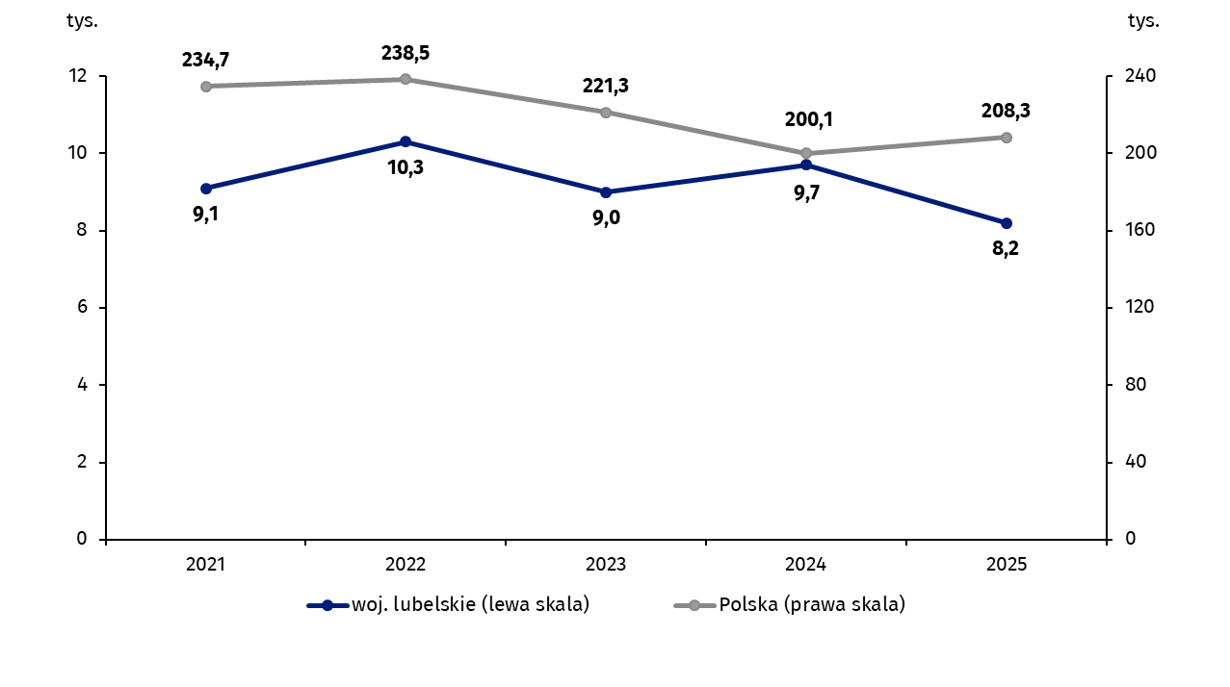

Deweloperzy w województwie lubelskim wybudowali 57,4% nowych mieszkań, inwestorzy indywidualni 41,4%, a pozostałe 1,2% mieszkań powstało w spółdzielczej formie budownictwa. W porównaniu z poprzednim rokiem odsetek mieszkań zrealizowanych przez deweloperów zmniejszył się o 3,4 p. proc., a w odniesieniu do inwestorów indywidualnych wzrósł o 4,4 p. proc.

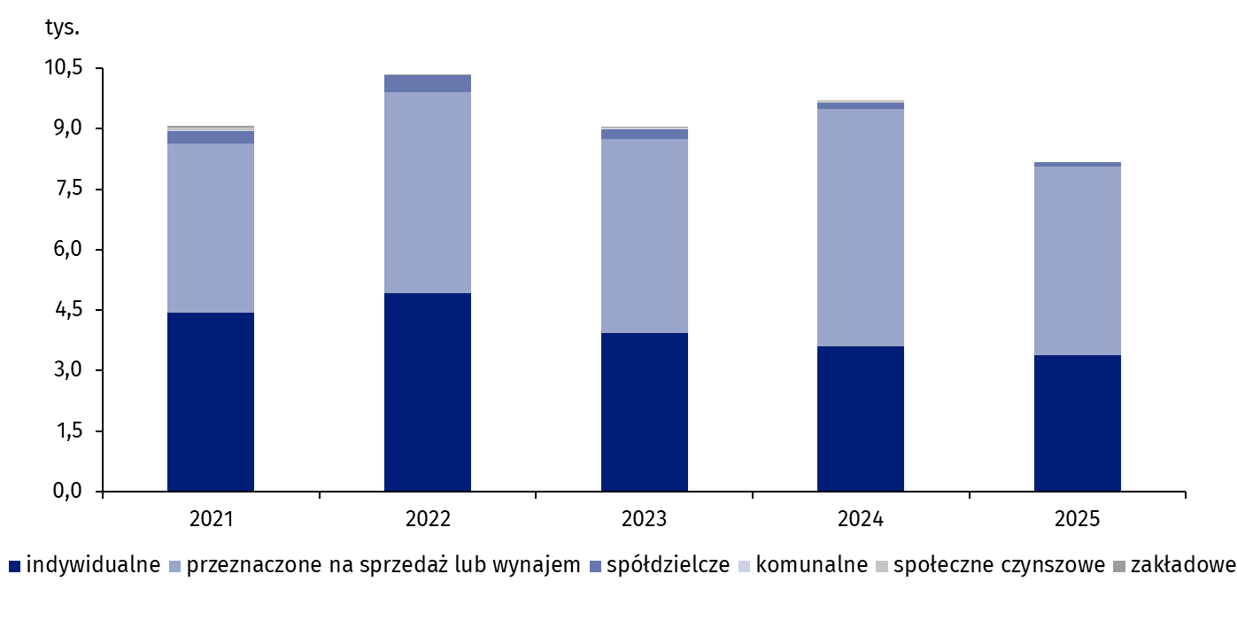
Wykres 2. Mieszkania oddane do użytkowania w latach 2021-2025 według form budownictwa
Na efekty rzeczowe budownictwa mieszkaniowego w województwie lubelskim w 2025 r. składało się 8,1 tys. mieszkań wybudowanych w nowych budynkach (99,4% ogółu), 21 lokali mieszkalnych powstałych w wyniku przebudowy i adaptacji pomieszczeń niemieszkalnych i 31 mieszkań pochodzących z rozbudowy budynków.
Tablica 1. Budownictwo mieszkaniowe w 2025 r. według form budownictwa
Wyszczególnienie | Liczba mieszkań oddanych do użytkowania | Izby |  | Powierzchnia użytkowa mieszkań (m²)
Wyszczególnienie | Liczba mieszkań oddanych do użytkowania | ogółem | przeciętnie na 1 mieszkanie | ogółem | przeciętna 1 mieszkania
Ogółem | 8 167 | 31 769 | 3,9 | 752 296 | 92,1
Indywidualne | 3 379 | 18 147 | 5,4 | 469 069 | 138,8
Na sprzedaż lub wynajem | 4 684 | 13 337 | 2,8 | 278 022 | 59,4
w tym na wynajem | 403 | . | . | 20 763 | 51,5
Spółdzielcze | 104 | 285 | 2,7 | 5 205 | 50,0
Komunalne | - | - | . | - | .
Społeczne czynszowe | - | - | . | - | .
Zakładowe | - | - | . | - | .
Na terenie województwa lubelskiego w 2025 r. oddano do użytkowania 4,1 tys. mieszkań w budynkach jednorodzinnych i 4,0 tys. w wielorodzinnych, z czego 3,9 tys. przeznaczonych było na sprzedaż lub wynajem.
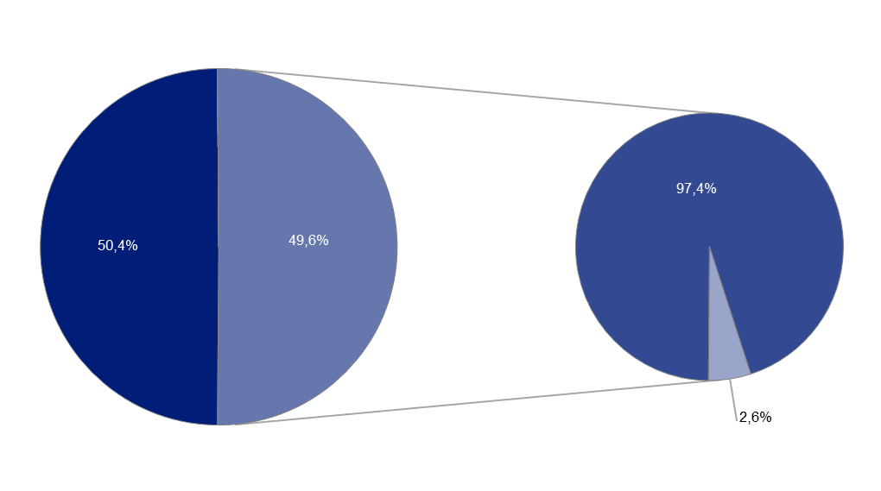
Wykres 3. Mieszkania oddane do użytkowania w nowych budynkach mieszkalnych w 2025 r. według rodzajów budynków i form budownictwa

- przeznaczone na sprzedaż lub wynajem
- spółdzielcze
- budynki jednorodzinne
- budynki wielorodzinne

Przeciętna powierzchnia użytkowa mieszkania oddanego do eksploatacji w województwie lubelskim w 2025 r. wyniosła 92,1 m² (w kraju – 87,0 m²), w porównaniu z rokiem poprzednim wzrosła o 5,1 m², co związane było z większym udziałem mieszkań realizowanych na własne potrzeby inwestorów. Średnia powierzchnia mieszkania oddanego do użytkowania w budynkach jednorodzinnych wyniosła 132,5 m², a w budynkach wielorodzinnych 50,7 m² (w Polsce odpowiednio 126,3 m² i 51,3 m²). Rozpatrując przeciętną powierzchnię mieszkania według form budownictwa, największe mieszkania odnotowano w budownictwie indywidualnym (138,8 m²), natomiast najmniejsze w spółdzielczym (50,0 m²).
Średnia powierzchnia mieszkania oddanego do użytkowania w woj. lubelskim w 2025 r. była większa od średniej krajowej o 5,1 m²

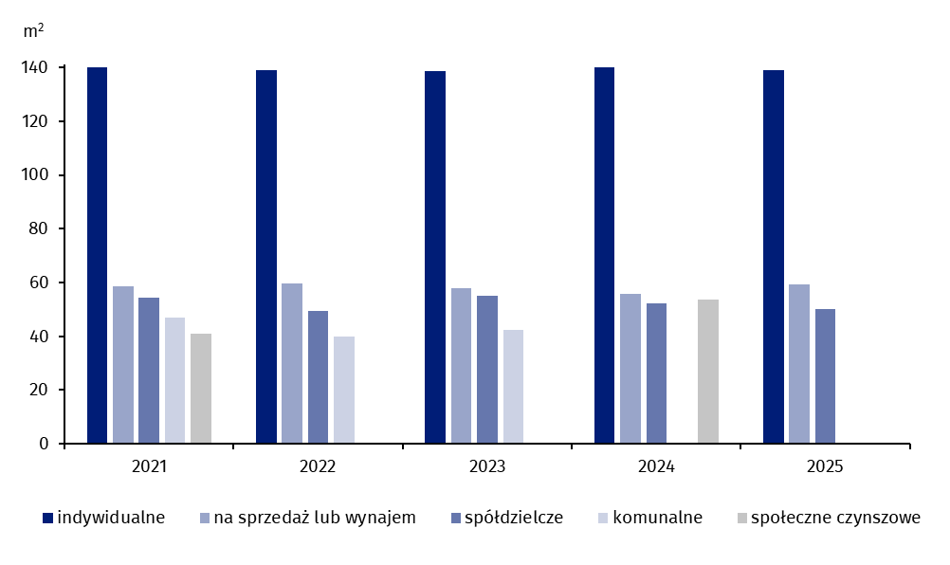
Wykres 4. Przeciętna powierzchnia użytkowa 1 mieszkania oddanego do użytkowania w latach 2021-2025 według wybranych form budownictwa
Analiza wyposażenia nowo oddanych mieszkań w urządzenia techniczno-sanitarne wskazuje, że wodociąg z sieci posiadało 93,9% lokali mieszkalnych, kanalizację z odprowadzeniem do sieci 70,3%, gaz sieciowy 35,1%, a ciepłą wodę z elektrociepłowni, ciepłowni lub kotłowni osiedlowej 34,3% (w kraju odpowiednio: 94,6%; 80,6%; 31,8% i 38,5%). Indywidualnym ogrzewaniem dysponowało 65,7% ogółu oddanych mieszkań (z tego w kotły/piece na paliwo gazowe wyposażonych było 39,2%, a na paliwo stałe – 10,3%; w 16,2% zastosowano pozostałe rodzaje ogrzewania m.in. elektryczne oraz na biopaliwa). Do wodociągu sieciowego podłączonych zostało 99,3% mieszkań oddanych w miastach i 86,0% na wsi (w Polsce odpowiednio 98,6% i 87,4%), a w przypadku kanalizacji z odprowadzeniem do sieci było to 97,2% w miastach i 30,5% na wsi (w kraju odpowiednio 95,5% i 53,7%). Dostęp do gazu sieciowego odnotowany został w przypadku 33,0% nowo wybudowanych mieszkań w miastach i 38,1% na wsi (wartości ogólnopolskie to odpowiednio – 30,6% i 33,9%).
W budownictwie mieszkaniowym w województwie lubelskim, podobnie jak w kraju, dominowała tradycyjna udoskonalona technologia wznoszenia, gdzie konstrukcją nośną są ściany wykonane z cegieł, bloczków lub pustaków o ciężarze i wymiarach umożliwiających ich ręczne wbudowywanie. Tą metodą zrealizowano 3,8 tys. nowych budynków mieszkalnych oddanych do użytkowania (98,0% ogółu). Przy budowie 65 budynków zastosowano metodę konstrukcji drewnianych, 12 budynków wykonano metodą monolityczną, a 3 – wielkopłytową.
Biorąc pod uwagę liczbę kondygnacji, najwięcej wybudowano budynków dwukondygnacyjnych (52,5% wszystkich) i jednokondygnacyjnych (45,0%), w których znalazło się odpowiednio 2,4 tys. i 1,8 tys. mieszkań przekazanych do użytkowania. Ponadto w województwie lubelskim powstało także 97 nowych budynków mieszkalnych o trzech lub więcej kondygnacjach (2,5%), w których znajdowało się 4,0 tys. mieszkań.

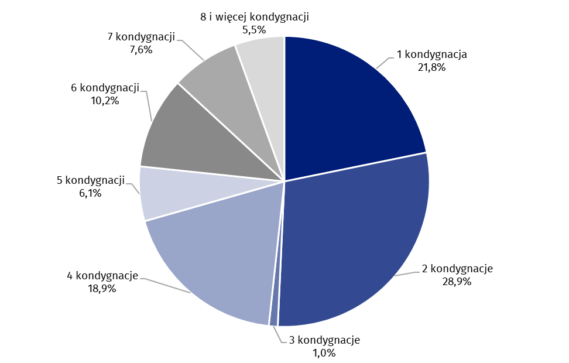
Wykres 5. Struktura mieszkań oddanych do użytkowania w 2025 r. według liczby kondygnacji budynku

Czas trwania budowy nowego budynku mieszkalnego, liczony od daty rozpoczęcia do terminu oddania budynku do użytkowania, wyniósł średnio w 2025 r. w województwie lubelskim 47,2 miesiąca (o 3,5 miesiąca dłużej niż rok wcześniej). Budynki wielorodzinne wznoszono w czasie ponad 2-krotnie krótszym (tj. 27,1 miesięcy) niż jednorodzinne (55,3 miesiąca).

Terytorialne zróżnicowanie budownictwa mieszkaniowego
W województwie lubelskim w 2025 r., na terenach miejskich powstało 59,7% ogółu mieszkań (o 4,9 p. proc. mniej niż przed rokiem). Na wsi wybudowano mniej lokali mieszkalnych, ale ich powierzchnia użytkowa stanowiła 55,6% ogółu.
Tablica 2. Budownictwo mieszkaniowe w 2025 r.
Wyszczególnienie | Ogółem | Miasto | Wieś
Liczba mieszkań | 8 167 | 4 873 | 3 294
Przeciętna powierzchnia użytkowa mieszkania (m²) | 92,1 | 68,5 | 127,1
Przeciętna liczba izb | 3,9 | 3,1 | 5,1
Mieszkania w przeliczeniu na 1000 ludności | 4,1 | 5,3 | 3,1
Formy budownictwa: | % ogółu mieszkań oddanych do użytkowania
indywidualne | 41,4 | 14,5 | 81,1
na sprzedaż lub wynajem | 57,3 | 83,4 | 18,9
w tym na wynajem | 4,9 | 8,2 | 0,1
spółdzielcze | 1,3 | 2,1 | -
komunalne | - | - | -
społeczne czynszowe | - | - | -
zakładowe | - | - | -
Zestawiając liczbę mieszkań oddanych do użytkowania w 2025 r. według powiatów województwa lubelskiego, najwięcej nowych lokali mieszkalnych odnotowano w Lublinie (35,6% ogółu) i powiecie lubelskim (14,4%); najmniej w powiatach hrubieszowskim (0,4%) oraz krasnostawskim i włodawskim (po 0,7%).

Budownictwo mieszkaniowe w ujęciu demograficznym
Liczba mieszkań w przeliczeniu na 1000 ludności, w województwie lubelskim wyniosła 4,1 (o 0,7 mniej niż w roku poprzednim), lokując je na 11. miejscu (wraz z województwem kujawsko – pomorskim) wśród województw. Dla Polski wartość ta osiągnęła 5,6 (więcej o 0,3 w porównaniu z 2024 r.), a dla województw wiodących – mazowieckiego i pomorskiego odpowiednio: 8,2 i 7,4.
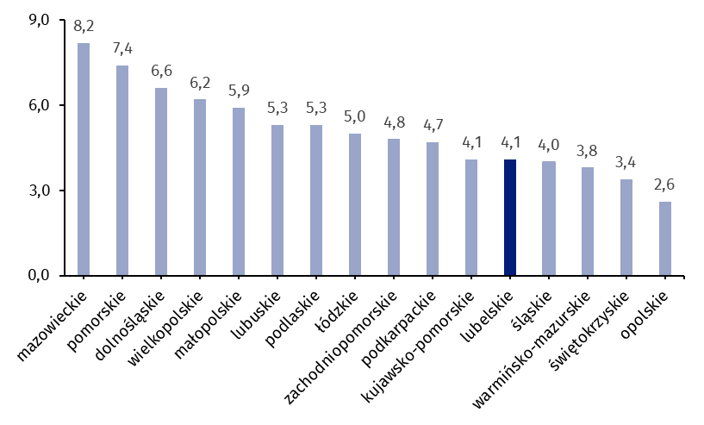
Wykres 6. Mieszkania oddane do użytkowania w 2025 r. w przeliczeniu na 1000 ludności według województw
Wśród powiatów województwa lubelskiego, najmniej mieszkań w przeliczeniu na 1000 ludności oddano do użytkowania w powiatach hrubieszowskim (0,6) oraz krasnostawskim (1,0), natomiast najwięcej w: Lublinie (8,9), powiecie lubelskim (7,1) i Białej Podlaskiej (6,5). Największe spadki tego wskaźnika względem 2024 r. odnotowano w Zamościu (o 4,6) i powiecie bialskim (o 3,2), podczas gdy największe wzrosty zaobserwowano w powiatach kraśnickim (o 2,0) oraz świdnickim (o 1,6).
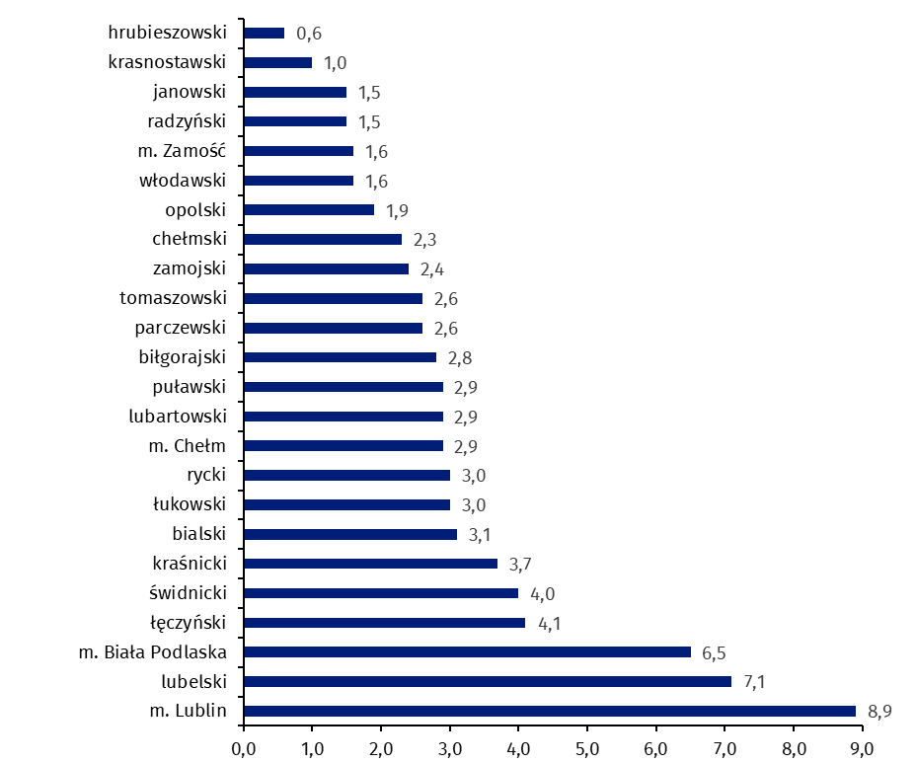
Wykres 7. Mieszkania oddane do użytkowania w 2025 r. w przeliczeniu na 1000 ludności według powiatów

Budownictwo mieszkaniowe w Lublinie na tle innych miast wojewódzkich
Lublin, pod względem liczby mieszkań oddanych do użytkowania, zajmował 8. miejsce wśród miast wojewódzkich

W 2025 r. w miastach wojewódzkich oddano do użytkowania 71,4 tys. mieszkań, co stanowiło 34,3% wartości krajowej. Najwięcej lokali mieszkalnych oddano w Warszawie (19,8 tys.), Krakowie (7,9 tys.) i Wrocławiu (7,7 tys.). Lublin, z liczbą 2,9 tys. nowo wybudowanych mieszkań, uplasował się na 8. miejscu. Średnia powierzchnia użytkowa mieszkania przekazanego do eksploatacji w 2025 r. w Lublinie wyniosła 61,5 m² i była o 0,7 m² wyższa od średniej dla wszystkich miast wojewódzkich.
Wśród ogółu mieszkań oddanych do użytkowania w miastach wojewódzkich, 92,1% wybudowali deweloperzy. W Lublinie udział tego typu mieszkań w ogólnej liczbie nowych lokali mieszkalnych wyniósł 92,0%, z kolei odsetek lokali mieszkalnych powstałych w budownictwie indywidualnym – 5,9%, a w spółdzielczym – 2,1%.
Wskaźnik nasilenia budownictwa mieszkaniowego, wyrażony liczbą mieszkań oddanych do użytkowania w przeliczeniu na 1 000 ludności, wyniósł dla Lublina 8,9. Najwyższe wartości odnotowano w 2025 r. w Rzeszowie (15,6), Gdańsku (11,8) i Wrocławiu (11,4), a najniższe w Opolu (2,9), Olsztynie (3,6) i Bydgoszczy (3,7). Największe przyrosty tej wartości względem 2024 r. zaobserwowano w przypadku Rzeszowa i Warszawy (po 2,6) oraz Wrocławia i Torunia (po 2,4), największe spadki zanotowały natomiast Białystok (o 2,8) i Lublin (o 2,4).
Tablica 3. Budownictwo mieszkaniowe w miastach wojewódzkich w 2025 r.
Wyszczególnienie | Liczba mieszkań oddanych do użytkowania | Przeciętna powierzchnia użytkowa mieszkania (m²) | Przeciętna liczba izb | Mieszkania w przeliczeniu na 1000 ludności | Udział miasta w liczbie ogółem mieszkań oddanych w województwie (%) | Udział mieszkań zrealizowanych w budownictwie
 |  |  |  |  |  | na sprzedaż lub wynajem (%) | indywidualnym (%)
Białystok | 1 693 | 63,3 | 2,9 | 5,8 | 28,2 | 91,1 | 8,9
Bydgoszcz | 1 178 | 57,1 | 2,7 | 3,7 | 14,5 | 94,0 | 5,3
Gdańsk | 5 750 | 58,4 | 2,6 | 11,8 | 33,1 | 96,3 | 2,7
Gorzów  Wielkopolski | 763 | 57,8 | 2,8 | 6,7 | 14,8 | 79,2 | 10,7
Katowice | 2 334 | 61,7 | 2,7 | 8,4 | 13,5 | 86,4 | 4,7
Kielce | 1 045 | 62,1 | 2,9 | 5,8 | 26,8 | 88,2 | 7,9
Kraków | 7 946 | 63,7 | 2,8 | 9,8 | 39,2 | 94,4 | 5,6
Lublin | 2 907 | 61,5 | 2,9 | 8,9 | 35,6 | 92,0 | 5,9
Łódź | 5 792 | 57,8 | 2,6 | 9,0 | 50,0 | 93,9 | 5,4
Olsztyn | 600 | 62,2 | 3,1 | 3,6 | 11,7 | 96,7 | 3,3
Opole | 365 | 91,0 | 3,7 | 2,9 | 15,2 | 77,3 | 22,7
Poznań | 5 608 | 58,9 | 2,6 | 10,5 | 26,0 | 87,6 | 3,8
Rzeszów | 3 097 | 64,1 | 2,9 | 15,6 | 32,1 | 92,0 | 8,0
Szczecin | 2 380 | 59,2 | 2,8 | 6,2 | 30,8 | 84,1 | 6,1
Toruń | 1 364 | 58,5 | 2,8 | 7,1 | 16,8 | 82,2 | 4,8
Warszawa | 19 844 | 60,1 | 2,7 | 10,6 | 44,1 | 93,0 | 2,9
Wrocław | 7 700 | 61,8 | 2,9 | 11,4 | 40,5 | 98,1 | 1,9
Zielona Góra | 1063 | 66,2 | 2,9 | 7,7 | 20,7 | 68,2 | 11,4

Mieszkania, których budowę rozpoczęto oraz mieszkania, na budowę których wydano pozwolenia
Liczba rozpoczynanych inwestycji mieszkaniowych, w porównaniu do 2024 r., zmniejszyła się o 20,5%
W 2025 r. w województwie lubelskim rozpoczęto budowę prawie 8,6 tys. mieszkań, tj. 20,5% mniej w porównaniu z poprzednim rokiem, z czego realizacje w budownictwie indywidualnym stanowiły 49,9% ogółu, a 48,1% przeznaczone na sprzedaż lub wynajem. Pozostałe 2,0% rozpoczętych budów mieszkań to inwestycje realizowane w spółdzielczej, komunalnej oraz zakładowej formie budownictwa (odpowiednio: 119, 24 oraz 32 mieszkania).
Wydano pozwolenia na budowę 8,9 tys. mieszkań (tj. o 11,9% mniej niż w 2024 r.) o powierzchni 916,1 tys. m² (wzrost o 0,9%). Inwestorzy indywidualni uzyskali pozwolenia na wybudowanie 4,6 tys. lokali mieszkalnych, co stanowiło 52,3%, a deweloperzy 3,9 tys. mieszkań –44,1%. Pozostałe mieszkania, na budowę których wydano pozwolenia, będą realizowane w spółdzielczej, komunalnej, społecznej czynszowej oraz zakładowej formie budownictwa. Według informacji opartej na uzyskanych pozwoleniach można prognozować, iż 62,5% planowanych mieszkań powstanie w nowych budynkach jednorodzinnych o łącznej powierzchni 743,2 tys. m², co będzie stanowiło 81,1% ogółu powierzchni mieszkalnej.
Liczba mieszkań, na których budowę wydano pozwolenia w 2025 r., była mniejsza o 11,9% w porównaniu z rokiem poprzednim
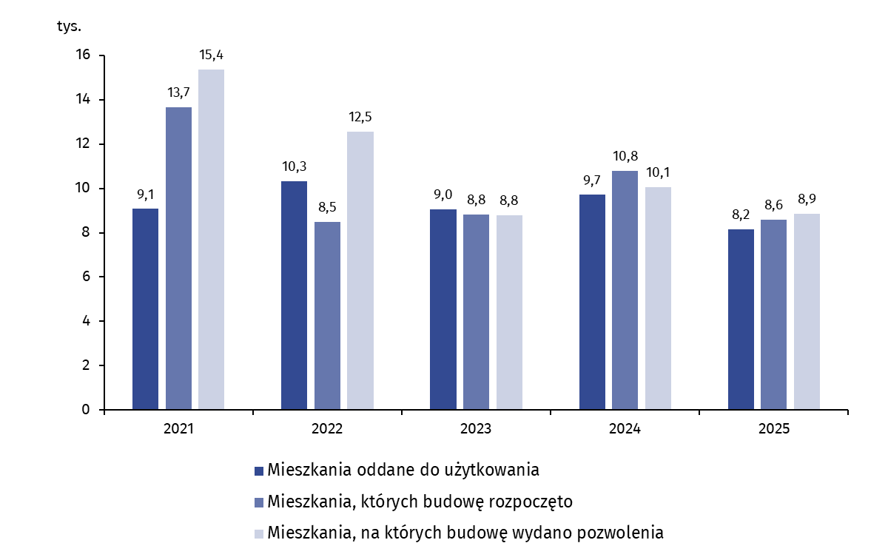
Wykres 8. Budownictwo mieszkaniowe w latach 2021-2025

W przypadku cytowania danych Głównego Urzędu Statystycznego prosimy o zamieszczenie informacji: „Źródło danych GUS”, a w przypadku publikowania obliczeń dokonanych na danych opublikowanych przez GUS prosimy o zamieszczenie informacji: „Opracowanie własne na podstawie danych GUS”.

Opracowanie merytoryczne:
Urząd Statystyczny w Lublinie
Dyrektor dr Krzysztof Markowski
Tel: 81 533 20 51

Osoba do kontaktu z mediami w Urzędzie Statystycznym w Lublinie:
Elżbieta Łoś
Tel: 81 465 20 28
e-mail: e.los@stat.gov.pl
Rozpowszechnianie:
Lubelski Ośrodek Badań Regionalnych
Informatorium Statystyczne
Tel: 81 533 27 14



lublin.stat.gov.pl

@LUBLIN_STAT
@UrzadStatystycznyLubl

Powiązane opracowania
Budownictwo mieszkaniowe w województwie lubelskim w 2024 roku
Temat dostępny w bazach danych
Bank Danych Lokalnych
Dziedzinowe Bazy Wiedzy
Ważniejsze pojęcia dostępne w słowniku
Mieszkania oddane do użytkowania
Mieszkania, których budowę rozpoczęto
Mieszkania, na których budowę wydano pozwolenia lub dokonano zgłoszenia z projektem budowlanym
Budownictwo indywidualne
Budownictwo przeznaczone na sprzedaż lub wynajem
Budownictwo komunalne
Budownictwo społeczne czynszowe
Budownictwo spółdzielcze
Budownictwo zakładowe

Forma budownictwa - „przeznaczone na sprzedaż lub wynajem”.
Łącznie ze zgłoszeniami z projektem budowlanym oraz uproszczoną procedurą dla budynków mieszkalnych jednorodzinnych.

